Università degli studi di Salerno

***Corso di Laurea in Informatica***



***Tecnologie Software per il WEB***

***Project Proposal***

***“Donut Rump”***

# Studenti:

##### Nome Matricola

Michael De Santis 0512109736

Stefano Zarro 0512107273

Mario Peluso 0512107078

**Docente:**

Rita Francese

*Anno Accademico: 2020/21*

INDICE

1. Obiettivo del progetto 3

2. Analisi di siti esistenti 3

3. Utenti del sito 3

4. Funzionalità del sito 3

5. Diagramma navigazionale 3

6. Mappa dei contenuti 4

7. La base di dati 4

8. Layout 5

9. Tema 5

10. Scelta dei colori 6

11. Diagramma navigazionale con le Servlet 6

***Donut Rump***

1. **Obiettivo del progetto**

Donut rump mira a conciliare le leccornie autoctone degli stati uniti con la cultura italiana. L’obbiettivo è imporsi come tramite per l’acquisto di prodotti dolciari e non, assenti nel bel paese e di facilitare l’esperienza d’acquisto anche a persone poco avvezze agli acquisti in rete. Donut rump offre una vasta scelta di prelibatezze, controllate e certificate, a prezzi accessibili e spedizioni veloci su tutto il territorio.

1. **Analisi competitor**

**🡪 AMERICAN UNCLE**

È il sito italiano italiano più famoso nel suo genere (vendita di dolciumi americani). Il sito si presenta con una grafica abbastanza semplice:

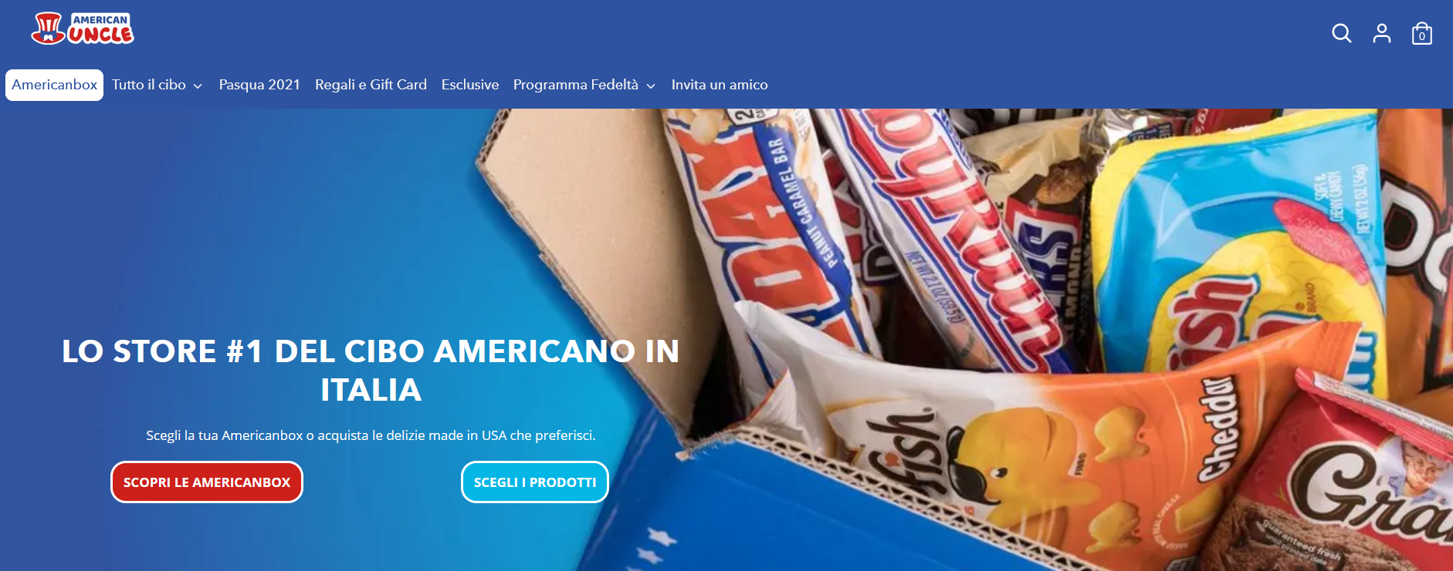

un Header in cui è selezionabile la tipologia di cibo da scegliere, o eventuali promozioni in atto, programma fedeltà e invita un amico. Sulla destra troviamo invece un pulsante di ricerca, un pulsante per la sezione del profilo personale e infine il carrello.

All’utente registrato è data la possibilità di tracciare le proprie spedizioni e di visualizzare i dati, ricompense, ordini e punti fedeltà “guadagnati”.

Per ogni prodotto è possibile visualizzarlo in una schermata più specifica (con possibilità di aggiunta prodotti “simili” o acquistati “assieme a”) e un pulsante per l’aggiunta al carrello del prodotto (utilizzabile anche da utenti non registrati). 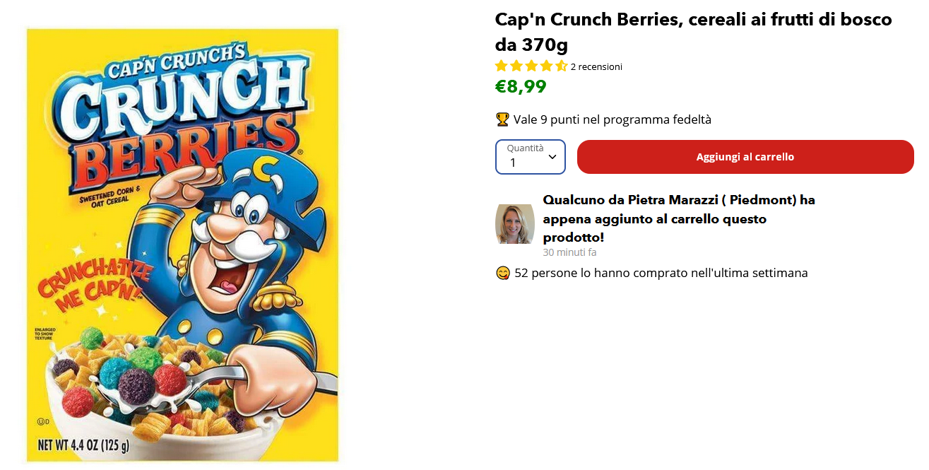

Nel footer del sito è presente un form per la registrazione e alcune risorse utili, faq, policy ecc.

**🡪 MY AMERICAN MARKET**

È un sito disponibile in varie lingue e con possibilità di spedizione internazionale in EU.

La home-page presenta un banner a scorrimento in cui sono presenti offerte e novità. Al di sotto si presenta un ulteriore sezione con alcuni dei prodotti più nuovi, più venduti e in promozione; in più una sezione in cui è possibile selezionare varie categorie di cibo.

Tramite l’header è possibile selezionare la categoria di cibi da scegliere, o di cercarli attraverso una barra di ricerca; è possibile accere alla propria area utente, visualizzare il carello o tracciare il proprio ordine.

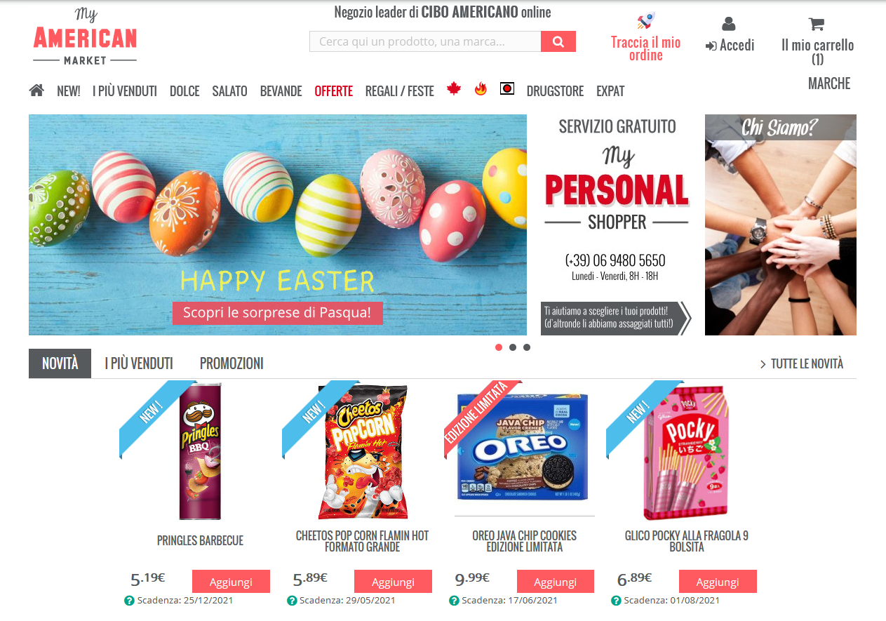

Anche qui per ogni prodotto si presenta una schermata ricca di informazioni sullo stesso, con recensioni clienti e possibilità di aggiunta al carrello data anche ai guests.

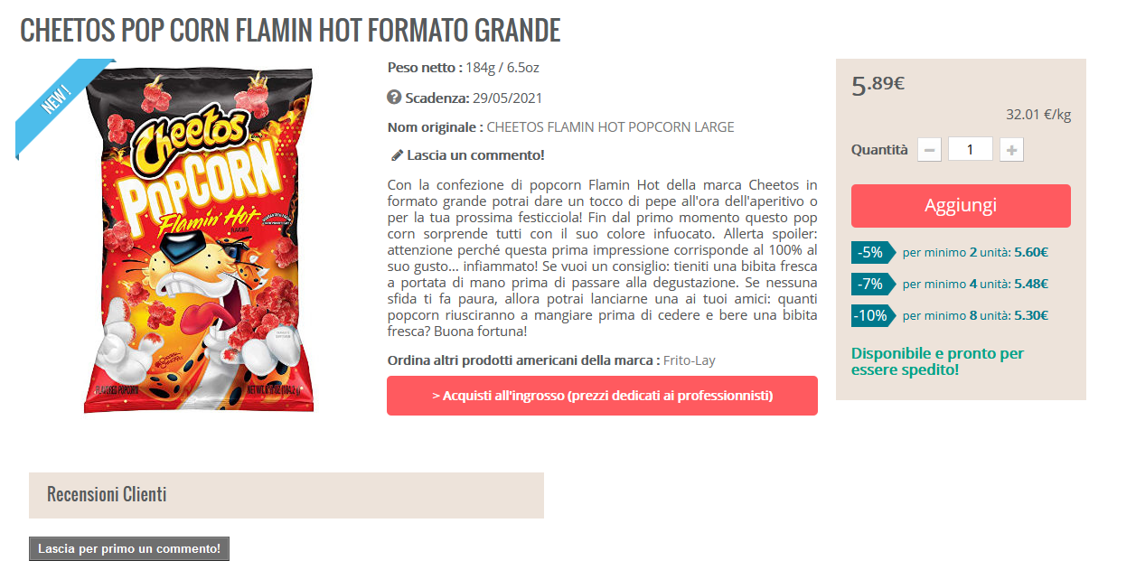

Il footer contiene le tipiche informazioni utili al cliente (FAQ, about e contatti).

🡪**AMERICAN CRUNCH**

Sito interamente italiano. La home si presenta con un grande banner a scorrimento che presenta alcuni tra i prodotti venduti e alcune info utili al cliente. In maniera sottostante vi sono varie sezioni che danno la possibilità al cliente di scegliere le categorie di prodotti, visualizzare alcuni tra i prodotti più venduti e alcune recensioni “esterne”.

L’header è composto dalla classica scelta di categorie dei vari prodotti, una barra di ricerca e la possibilità di visualizzare il proprio carrello e invitare un amico; nella parte alta vi è una sezione per accedere all’assistenza o poter creare/accedere a un account.

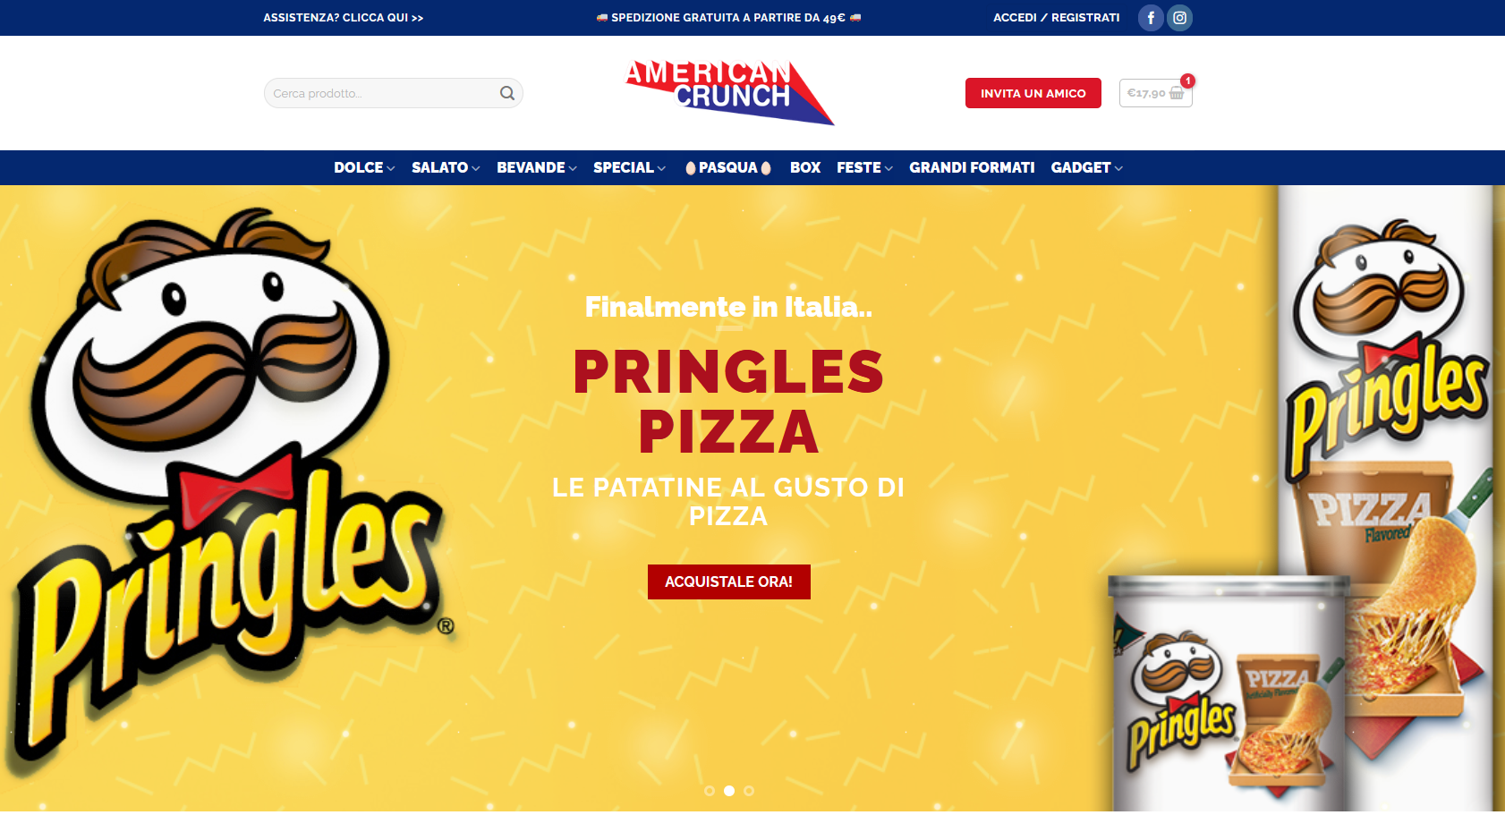

Come al solito ogni prodotto consente di visualizzare in una schermata differente le proprie info e la possibilità di aggiunta al carrello (data anche in questo caso all’ospite).

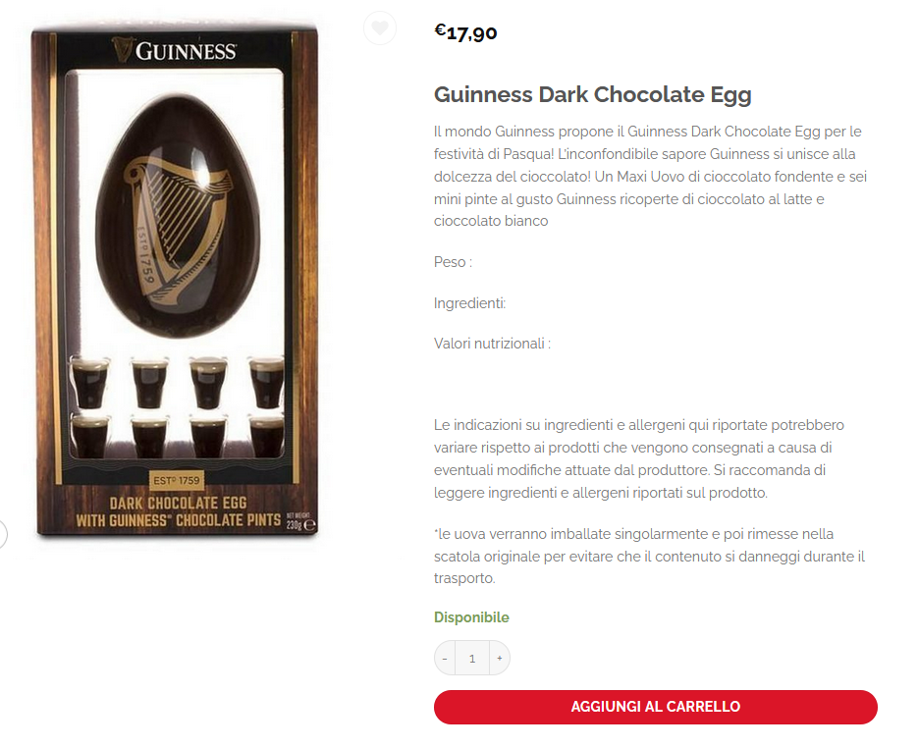

Nel footer vi sono le classiche info (FAQ, about e recensioni).

**3.Utenti del sito**

* Admin
* Utente registrato
* Utente non registrato

**4.Funzionalità del sito**

* **Funzionalità per l’amministrazione**

Il sito permetterà:

* l’aggiunta, la modifica e l’eliminazione dei prodotti presenti sul sito.

Ci sarà quindi un’interfaccia esclusiva per l’admin del sito, che gli permetterà l’esecuzione di tali operazioni senza dover necessariamente avere competenze particolari lato programmazione

* Gestione ordini

Obbligatorio: l’amministratore visualizza gli ordini per data, per cliente

**Funzionalità per l’utente registrato**

L’utente registrato avrà la possibilità di:

* aggiungere e rimuovere dal carrello elementi
* completare l’acquisto
* visualizzare la lista degli ordini effettuati (ordinati per data)
* modificare le informazioni inserite a tempo di registrazione (quindi indirizzo di spedizione, nome, cognome, telefono, mail e metodo di pagamento)
* ricercare le prelibatezze americane per categoria (DOLCE, SALATO, BEVANDE), sotto-categoria (DOLCE: caramelle, gomme, cereali ecc…), marca del prodotto (es. Oreo) o nome specifico (es. Crunchy Bites )
* Acquistare delle “Mistery-Box” in base alla loro taglia (10 pz, 20 pz e 35 pz) con contenuto totalmente a sorpresa (RANDOM)
* Inoltre avrà accesso ad una lista di prelibatezze consigliate (le più vendute nell’ultime periodo, classificate “di tendenza”)
* **Funzionalità per l’utente non registrato**

L’utente non registrato (guest) avrà la possibilità di:

* aggiungere e rimuovere dal carrello elementi
* registrarsi
* ricercare i prodotti allo stesso modo degli utenti registrati
* anch’egli avrà accesso alla lista di prelibatezze consigliate (le più vendute nell’ultime periodo, classificate “di tendenza”)
* La registrazione è necessaria per il completamento di un acquisto, e verrà esplicitamente richiesta solo quando l’utente non registrato richiederà di effettuare l’ordine. Verranno richieste solo le informazioni strettamente necessarie per l’espletamento dell’ordine.

**5.Diagramma navigazionale**

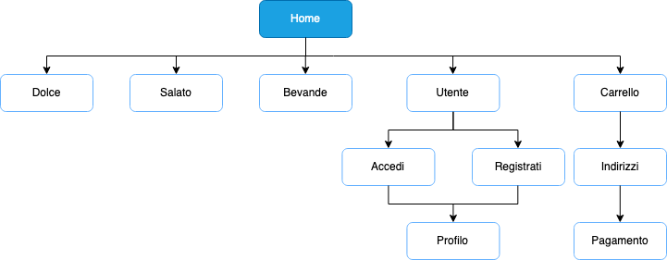

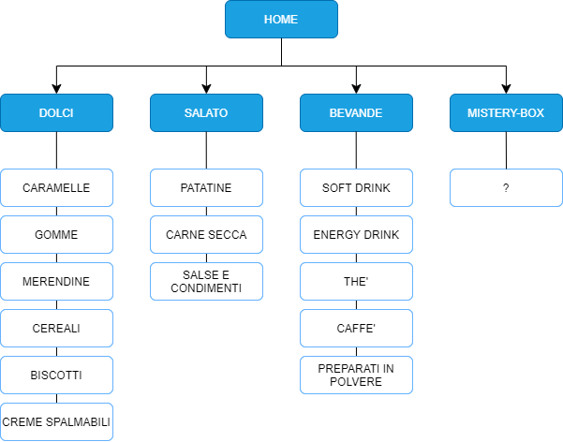**6.Diagramma dei contenuti**

**7. DATABASE: Schema E-R**

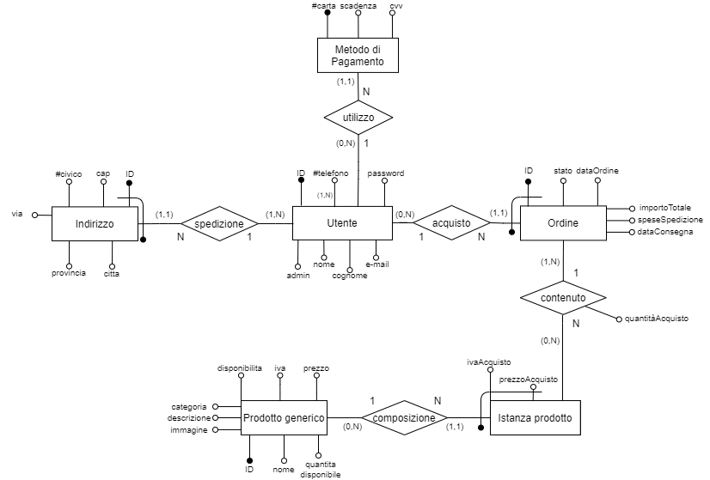

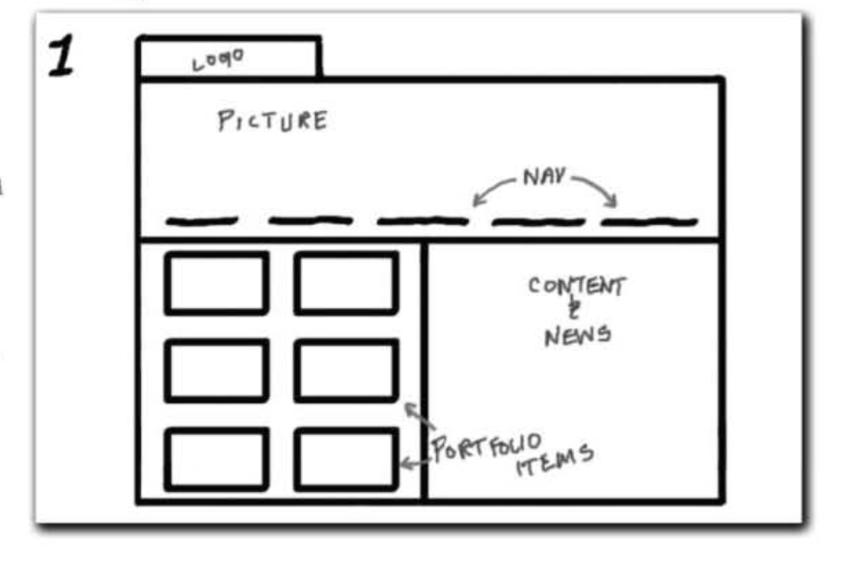**8.Layout**

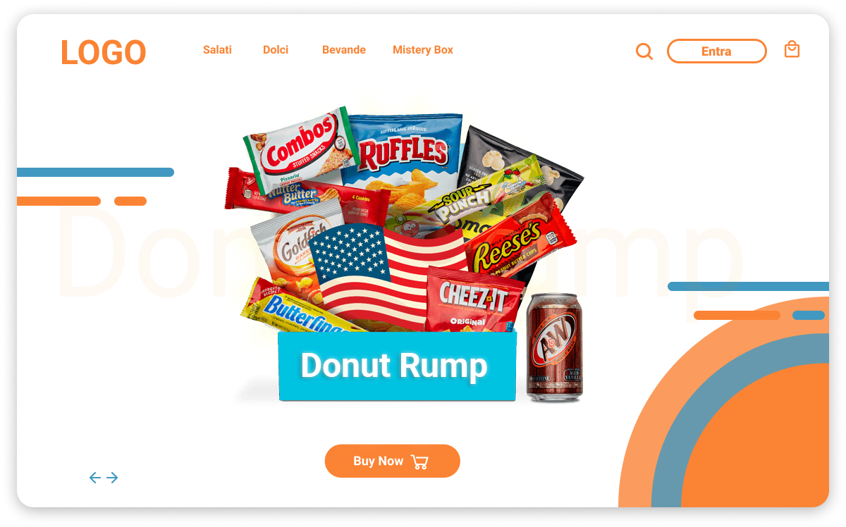**9.Tema**

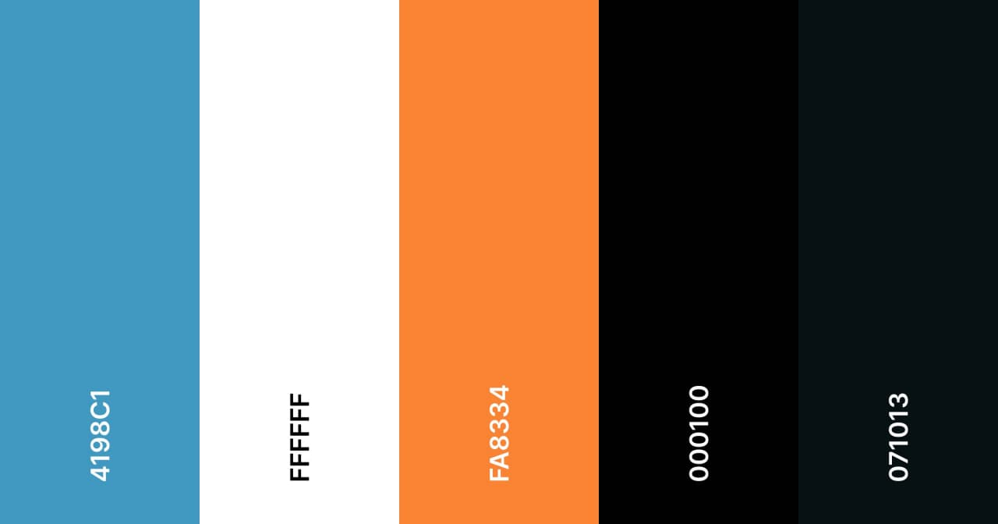**10. Scelta dei colori**